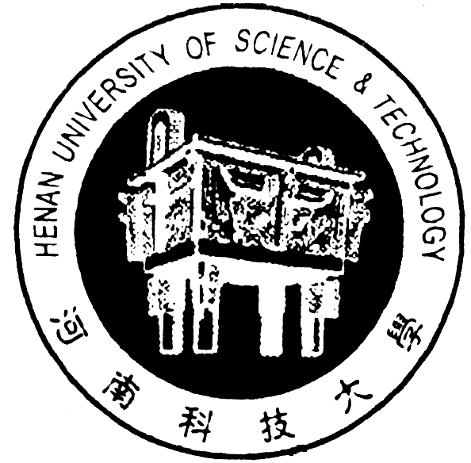

2013届毕业生就业春季双向选择洽谈会
（食品生物类专场）邀请函

人事处（干部处、人力资源部）负责同志：
春暖花开，牡丹争艳，感谢贵单位多年来对我院毕业生就业工作的大力支持！为了进一步做好二○一三届毕业生就业工作，我院将在2013年3月31日举办2013届毕业生就业（春季）食品生物类专场双向选择洽谈会。
食品与生物工程学院2012年将有硕士毕业生36人（专业：生物化学与分子生物学，食品科学，粮食、油脂及植物蛋白质工程，农、水产品加工及贮藏工程，食品加工与安全，食品加工与贮藏）、本科毕业生452人（专业：食品科学与工程、食品质量与安全、生物工程）。我校全体师生衷心欢迎各用人单位来我院选拔人才，我们将尽全力推荐贵单位所需人才，竭诚为您服务。双向选择洽谈会安排如下：
一、时间：2013年3月31日（周日）上午9:30开始；
二、地点：河南科技大学开元校区工科4号楼前（洛阳市洛龙区开元大道学府街与瀛洲路之间）；
三、说明：①洽谈会期间免收一切费用，食宿自理；②请于会前两周提供如下材料，以便我们对贵单位进行宣传：单位简介、招聘简章、需求信息等；③请参会代表于当日9:00前到场，届时提供如下资料：营业执照副本复印件1份。④可自带宣传器材、资料、条幅等，我院可协助悬挂；也可委托我院代为制作宣传条幅等，费用自理。
四、学院联系人及联系方式：
联系人 | 手机 | 电话 | 学工办邮箱 | 学院传真
易军鹏（学院副书记） | 13323795679 | 0379-64241381 | yijunpeng@126.com | 0379-64282342
张占洋（辅导员） | 13526909038 | 0379-64241381 | yijunpeng@126.com | 0379-64282342
通讯地址：洛阳市洛龙区开元大道263号河南科技大学食品与生物工程学院学工办，邮编：471023。
注：请各单位于3月20日前将“参会回执”以电子邮件方式发至邮箱，会务组将根据回执及所提供的需求信息统一布置摊位（未尽事宜，协商解决。）另：河南科技大学综合类春季校园招聘会将于3月30（周六）在西苑校区体育馆举办。
河南科技大学招生就业处
河南科技大学食品与生物工程学院
2013年3月5日
谨此特邀！
2013届毕业生就业（春季）双向选择洽谈会(食品生物类专场)回执单
单位名称（签章）
单位地址 |  |  |  |  |  | 邮编
联系电话 |  |  |  |  | 传真
电子信箱
参会人员情况 | 姓名 | 性别 | 职务 | 联系方式
需求毕业生情况
专业名称 |  |  | 人数 | 专业名称 |  |  |  | 人数
备注：

请各单位于3月20日前将本回执以电子邮件方式发至， 会务组将根据回执及所提供的需求信息统一布置摊位。
详细信息可查询我院网站“通知栏”：http://spsw.haust.edu.cn

河南科技大学食品与生物工程学院
河南科技大学食品与生物工程学院本科专业简介

食品科学与工程 培养从事食品科学与工程方面的高级工程技术人员。开设的主要专业课程有食品化学、食品微生物学、食品分析、食品工艺学、粮油加工技术、食品保藏原理、食品机械学、食品包装技术与设备、食品营养学、发酵工程与设备、食品安全与质量检测、食品工厂设计基础等。学生毕业后可在食品和粮油工程领域内或化工、医药、商业、环保、外贸、海关、商检、卫生防疫、质量监督等部门工作。

食品质量与安全 培养从事食品卫生质量与安全的监督、检验、管理工作的高级技术人才。开设的主要专业课程有食品化学、食品生物化学、食品微生物学、仪器分析、食品工艺学、食品营养学、食品毒理学、食品理化检验、食品微生物检验、分子生物学检测技术、食品质量与安全法规、食品质量管理学、食品安全性评价等。学生毕业后可在各类食品及农产品加工企业、海关、口岸、商检、技术监督局、食品监督检验所、卫生防疫站、动检站等部门工作。

生物工程 培养掌握生物技术及其产业化的科学原理、工艺技术过程和工程设计等基础理论、基本技能，能在食品、医药、化工、海洋、环保、园林等行业的企业、事业和行政管理部门从事与生物技术与工程领域有关的设计、生产、管理和应用研究、新产品开发工作的应用型工程技术人才。开设的主要专业课程有物理化学与胶体化学、生物化学、微生物学、细胞生物学、分子生物学、生物化工原理、生物工程设备、发酵工程学、蛋白质工程、基因工程、酶工程等。

乳品工程 培养从事乳品加工、品质控制检测、产品开发、科学研究、工程设计和管理的高级工程技术人才。开设的主要专业课程有食品生物化学、食品营养学、食品工程原理、乳品化学、乳品机械设备、乳品微生物学、液态乳品科学与技术、固态乳品科学与技术、原料乳生产技术、乳品工厂设计、乳品安全与质量控制、乳品分析等。学生毕业后不但可在乳品加工领域、食品行业、相关的科研院所工作，还可在化工、医药、质检、商检、海关、食品监督等部门工作。
河南科技大学食品与生物工程学院研究生专业简介

农产品加工及贮藏工程 该学科师资力量雄厚，为河南省重点学科，河南省特聘教授设岗学科。与江苏大学联合培养博士研究生。主要研究方向有农产品干燥及包装贮藏、农产品加工及品质检测、农产品安全性检测及控制。
从农产品物料的热敏特性入手，在农产品干燥、包装及贮藏理论与技术方面研究探索新理论和获得优质农产品的新途径；研究农产品干燥、包装及贮藏新工艺，为相关设备的设计和开发提供技术参数；开发新型的干燥及包装设备，以适应各种不同性质和形态的农产品干燥、贮藏的需要。
进行准确、简便、快速的农产品品质检测新技术研究，建立标准的质量评价体系；研究农产品，特别是畜产品在生产、加工、销售等过程中有害微生物、毒素、药物和激素残留、添加剂、重金属等的快速检测及安全性分析技术，以保证农产品的食用安全。

食品科学 该学科主要研究方向食品中功能因子的提取及开发利用研究、食品加工新技术研究、食品品质及安全性的检测与控制技术研究。
在资源植物、食用菌特效成分分离与提纯方面，针对河南省特色农产品如杜仲、牡丹、怀药、无花果以及食用菌开展重点攻关研究，在提取技术方面达到国内领先水平。在人工嗅觉系统酒类食品质量鉴别方法及肉的理化特性与深加工综合技术等方面研究比较深入。

粮食、油脂及植物蛋白工程 该学科主要研究粮食加工及综合利用、粮食油料加工新技术、粮食油料功能性成分开发、油脂品质及加工、植物蛋白质功能及应用等。
采用电子显微成像技术及现代微观力学理论分析谷物加工过程中的品质变化机理；对红外光谱分析技术的理论及应用技术进行系统研究，利用红外光谱分析技术，研究大米、小麦等谷物中淀粉、蛋白质等成分及品质特性；运用热质传递理论和数学模型理论研究谷物加工工艺特性；甘薯、小麦等主要粮食的深加工及产业化研究，开发新型的全营养食品，为实现其产业化提供技术支持。

水产品加工及贮藏工程 该学科为新增设的二级学科。主要研究方向有水产食品科学、食品冷冻科学、水生生物资源的利用及深加工、水产品功能性食品开发。

生物化学与分子生物学 该学科与郑州大学合作招收硕士和博士研究生。主要学术方向包括病原分子生物学、植物生物化学和分子生物学、分子免疫学。
本学科对利用分子生物学手段对病原微生物功能基因进行克隆、测序及表达分析、病原微生物分子生物学分类研究以及畜禽重要疫病试纸快速诊断等研究比较深入。有多项研究达到国内领先。

